2016年中考济南市化学试题
本试题分第I卷(选择题）和第II卷（非选择题）两部分。第I卷共4页，满分为56分； 第Ⅱ卷共8页，满分为94分。本试题共12页，满分为150分，考试时间为120分钟。
答卷前，请考生务必将自己的姓名、座号和准考证号填写在答题卡上，并同时将考点、 姓名、准考证号和座号填写在试卷规定的位置。考试结束后，应将本试卷和答题卡一并交回。
第I卷（选择题共56分）
注意事项：
- 第I卷为选择题，每小题选出答案后，用2B铅笔把答题卡上对应题目的答案标号涂黑；如需改动，用橡皮擦干净后，再选涂其他答案标号，答案写在试卷上无效。
- 本考试不允许使用计算器。
【化学部分】
相对原子质量：H 1 C 12 N 14 O 16 Na23 Mg24 Al 27 Si 28 P 31 S 32 Cl 35.5 K39 Ca 40 Mn 55 Fe 56 Cu 64 Zn 65 Se 79 Ag 108 Ba 137
一、单项选择题（本大题共22小题，每小题2分，共44分。每小题给出的四个选项中，只 有一个选项最符合题目的要求）
- 下列各变化过程中，只发生了物理变化的是 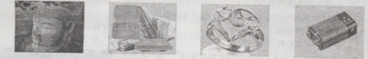
A. 硫雨腐蚀 B. 塑料降解 C. 打制金饰 D.电池供电
- 作为一名中学生，应该选择健康低碳的生活方式。下列有关做法中，不合理的是
- 多喝碳酸饮料替代饮水 B. 坚持将垃圾分类投放
C. 均衡饮食，加强锻炼 D. 尽量选择步行和骑自行车出行
- 正确的实验操作是完成实验任务的保证。下列有关实验操作的说法中，不正确的是
- 称量氢氧化钠固体时，应将其放在烧杯中称量
- 稀释硫酸时，应将浓硫酸沿器壁慢慢注入水里，并不断搅拌
- 酒精洒在实验桌上燃烧起来，立即用湿抹布盖灭
D. 加热试管内的液体时，将试管口朝向有人的方向
- 化学与我们的生产、生活息息相关。以下说法中，不合理的是
A. 喷洒剧毒农药预防蔬菜虫毒 B. 可用熟石灰处理酸性工业污水
C. 室内用煤炉取暖要严防煤气中毒 D. 回收废旧金属有利于环境保护
- 下图为甲、乙两种微观粒子的结构示意图，下列关于这两种离子的说法中，完全正确的是
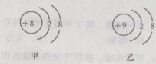
- 粒子甲不显电性，粒子乙带正电荷
B. 甲、乙两种微观粒子属于同一种元素
C. 甲、乙两种微观粒子的化学性质均比较稳定
D. 粒子甲是阴离子，粒子乙是原子
6. 下列各说法中，不正确的是 A. 增大可燃物与氧气的接触面积能促进可燃物的燃烧
B. 海水晒盐是通过降温结晶实现的
C. 氧元素在自然界中通过化学变化实现循环
D. 分子、原子、离子都是构成物质的微观粒子
- 下图为某化学反应的微观模拟示意图，下列有关该反应的说法中，正确的是 （ ） 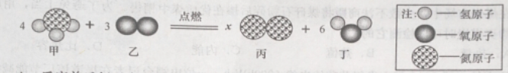
A. 反应前后氮元素的化合价没有发生改变 B. 该反应不属于置换反应
C. 参加反映的甲、乙两物质的质量比为4﹕3 D. 图示中x的值为2
- 已知某无色溶液X是NaCl溶液、稀盐酸、稀硝酸、Ba(NO₃)₂溶液四种溶液中的一种，取等量的三份该溶液，分别向其中加入AgNO₃溶液、Cu(OH)₂ 固体、NaOH溶液三种物质中的各一种，产生的现象如下表所述。则该无色溶液X是下列各项中的 （ ）
加入的物质 | AgNO₃溶液 | Cu(OH)₂ 固体 | NaOH溶液
实验现象 | 白色沉淀 | 固体溶解，溶液变蓝 | 无明显现象
- NaCl溶液 B. 稀盐酸 C. 稀硝酸 D.Ba(NO₃)₂溶液
- 以下实验方案设计中，不能达到实验目的的是 （ ）
- 除去CaCl₂溶液中混有的少量盐酸：加入过量的CaCO₃固体，过滤
- 除去NaNO₃溶液中混有的少量Na₂SO₄：加入适量的BaCl₂固体，过滤
- 从H₂O₂溶液支取O₂后的残留物中回收催化剂MnO₂：过滤残余物，烘干所得固体
- 除去铜粉中的少量CuO固体：通入足量的CO气体并加热
10. 将a g镁粉和铁粉的混合物加到b g ZnSO₄和 CuSO₄的混合溶液中，充分反应后过滤，得到滤液和滤渣。下列有关说法中，不合理的是 （ ）A. 滤渣的质量一定大于a g
B. 若滤渣中含有单质Fe，则滤液一定是无色溶液
C. 若滤液中的金属阳离子只有Mg²⁺，则滤渣中一定含有Cu、Fe、Zn金属单质
D. 若滤渣中只含有单质Cu，则滤液中至少含有三种金属阳离子
- 烧杯中盛有一定质量的FeO和Fe₂O₃的固体混合物，向其中加入100 g质量分数为7.3％的稀盐酸，恰好完全反应，得到107 g该温度下的不饱和溶液。下列数据中，与原固体混合物中铁元素的质量分数最接近的是 （ ）
A.77.1％ B.73.9％ C. 70.0％ D.56.0％

第Ⅱ卷（非选择题 共38分）

二、非选择题（本题包括7个小题，共38分）
12（4分）按要求从氮气、氢氧化铁、二氧化硫、碳酸钠、氢氧化钾、氧化钙中选取合适的物质，将其化学式填写在下列横线上。
⑴ 空气中含量最多的气体________________ ⑵ 一种难溶性的盐__________________
⑶ 一种可导致酸雨的氧化物_________________ ⑷ 一种难溶性的碱__________ ______ _
13.（4分）坚持绿色发展，建设生态文明，关系人民福祉。保障公共安全，保护生态环境，共建美丽家园，公民责无旁贷。
- 前期，各大媒体关于多所学校塑胶跑道导致学生产生不良反应的报道，引起社会的关注。随之，一种环保型材料被塑胶跑道工程广泛应用，合成这种新材料的原材料是二甲苯烷二异氰酸酯，其分子式为C₁₅H₁₀N₂O₂，在该物质的中，碳、氮两元素的质量之 （填写最简整数比）。
- 近期《齐鲁晚报》连续报道省城烧烤问题，引发热议。露天烧烤若管理不善，不仅污染大气，更关乎食品安全。在烧烤的肉类食物中，还含有强致癌物质二甲基亚硝酸铵（C₂H₆N₂O）和苯并（a）芘（C₂₀H₁₂）。这两种物质中所含氢元素的质量分数是前者后者（填写“大于”“小于”“等于”之一）
- 据报道，今年5月1日，我省某市一居民小区楼内发生天然气（主要成分是CH₄）爆燃事故，造成人员受伤和建筑物严重受损，警示大家注意燃气安全。试写出在点燃的条件下，天然气在空气中燃烧的化学方程式： 。
- “珍爱生命，远离烟草，拒绝毒品”是一种健康向上的人生理念。烟草中含有剧毒物质尼古丁（C₁₀H₁₄N₂），“冰毒”（C₁₀H₁₅N）是一种毒性强烈的毒品。下列有关说法中，正确的是 （填写序号A、B、C、D之一）。
①公共场所吸烟不影响他人健康 ②尼古丁和“冰毒”性质相同 ③尼古丁和“冰毒”所含元素种类相同 ④吸毒人员对毒品的依懒性难以戒除 ⑤“冰毒”能使人兴奋，但千万不可尝试
- 只有①②⑤ B. 只有①②④ C. 只有②③④ D. 只有③④⑤
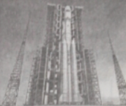
14.（4分）5月30日，全国科技创新大会隆重召开，随着科技强国战略的实施。我国航天事业蓬勃发展。我国新型的“长征七号”运载火箭的首次飞行将于6月下旬在海南文昌航天发射场实施，该火箭由液氧和煤基航天煤油发动机作为动力源，技术性能达到国际先进水平。
- 液氧在一定条件下变成氧气，下列有关该变化的说法中，不正确的是 （填写序号A、B、C、D之一）。
①物质的化学变化保持不变 ②变化过程中物质吸收能量 ③分子间的距离增大相同 ④由单个原子变成了分子 ⑤发生了化学变化
- 只有①② B. 只有④ C. 只有②③ D. 只有④⑤
- “长征七号”运载火箭所用燃料是以煤炭为原料制得的煤基航天煤油，其分子式可用CH₃(CH₂)_{n}CH₃来表示（式中n=8~16），下列有关叙述中，正确的是 （填写序号A、B、C、D之一）。
①煤天航油属于无机物 ②由煤炭制取航天煤油属于化学变化 ③航天煤油中含多种分子 ④CH₃(CH₂)₈和CH₃CH₃(CH₂)₁₆CH₃的性质有差异
- 只有①② B. 只有①②④ C. 只有②③④ D. 只有③④
- (3) 该发动机工作时发生的反应为：CH₃(CH₂)_{n}CH₃+$\frac{3n+7}{2}$O₂$\underline{\underline{\text{点燃}}}$(n+2)CO₂+(n+3)H₂O，则该反应属于 反应（填写“化合”“分解”“复分解”“氧化”“置换”之一）。
- 煤基航天煤油被称为无毒清洁燃料，理由是 。
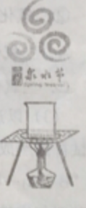
15.（5分）济南自古“家家泉水，户户垂杨”，享有“泉城”美誉，第四届济南泉水节拟于9月2号开幕。保泉护泉，治理水源污染，人人有责。小涛同学为研究济南趵突泉和小清河水质状况，进行了系列探究实验。
- 小涛同学从趵突泉中取水样过滤，取澄清滤液大约5 mL置于洁净的小烧杯中，用酒精灯加热，慢慢蒸发，水分蒸干后，观察到烧杯底部有少许白色的固体残留，其原因是 。
- 据媒体5月26日报道，在小清河泺口段有污水排入。小涛同学到现场排污口处取水样，用pH试纸检测该水样的酸碱性，正确的操作方法是 。
- 小涛同学在进行探究温度对物质溶解性影响的实验时，按以下步骤进行操作（溶解度曲线如图所示）：①在t ℃时，分别取3.62 g硝酸钾固体和3.62 g氯化钠固体分别放入A、B两支试管中，加水至固体都恰好完全溶解，此时B试管中氯化钠溶液的质量为 g（计算结果精确至0.01 g ）。
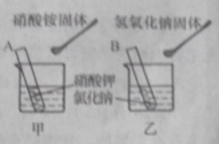
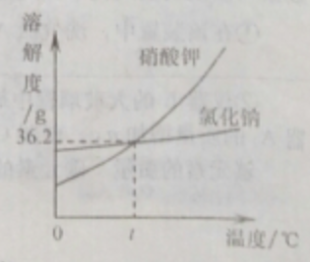
②将A、B试管分别置于盛有等质量水的甲、乙两烧杯中（如图所示），向甲烧杯的水中加入3药匙硝酸铵固体，向乙烧杯的水中加入3药匙氢氧化钠固体，搅拌至烧杯中固体完全溶解时，A试管中 （填写“有”“无”之一）晶体析出，此时，A、B两试管内溶液中溶质的质量分数比较为A B（填写“大于”“等于”“小于”之一）。
16.（7分）下图所示为实验室中常见气体制备、净化、干燥、收集和进行实验探究的部分仪器（组装实验装置时，可重复选择仪器），某化学小组的同学欲利用其进行下列各化学实验。
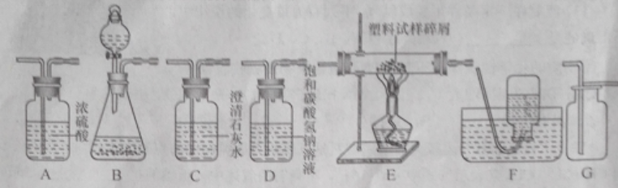
- 用锌和稀硫酸反应制取并收集干燥的氢气，然后进行氢气的可燃性实验。
①制取氢气所发生反应的化学方程式为 。
②进行氢气的可燃性试验，点燃氢气前，一定要 。
- 以石灰石和稀盐酸为原料，在实验室中制取并收集干燥、纯净的二氧化碳气体。按照要求设计实验装置、连接仪器，并检验装置的气密性。
①所选仪器的连接顺序为 （从左至右填写仪器序号字母）（提示：挥发出的少量HCl气体可用饱和碳酸氢钠溶液吸收）。
②二氧化碳能够扑灭木材着火的根本原因是下列的 （填写序号A、B、C、D之一）。
- 二氧化碳密度比空气大 B. 二氧化碳降低了可燃物的着火点
C. 二氧化碳既不能燃烧，也不支持燃烧 D. 二氧化碳能与水反应
- 以过氧化氢溶液为原料（二氧化锰作催化剂），在实验室中制取氧气，并对某种塑料试样的组成元素进行分析探究实验（资料显示该塑料只含C、H、O三种元素），所选仪器按“B→A₁→E→A₂→C碱石灰干燥管”的顺序连接，（A₁、A₂为浓硫酸洗气瓶），实验前检验装置气密性。使一定量的该塑料试样碎屑在纯氧气中充分燃烧，观察现象，收集有关实验数据（假设发生的化学反应都充分反应）。
①在该装置中，洗气瓶A₁、A₂都吸收水分，其作用的不同之处是 。
②仪器E的大玻璃管中放入的塑料试样碎屑质量为m g，塑料试样充分燃烧后，测得仪器A₂的质量增加a g，仪器C的质量增加b g，则在该塑料试样中氢、碳元素的质量之比为：氢元素的质量﹕碳元素的质量= ﹕ （计算结果用含a、b的代数式表示）。
17.（7分）实验室中有一瓶无色溶液A,已知其中的溶质可能是NaOH和BaCl₂或两者之一，另有一固体混合物B，其中可能含有NH₄Cl、MgSO₄、NH₄NO₃、CuO四种物质中的两种或多种。按下图所示进行探究实验，出现的现象如图中所述（设过程中所有发生的反应都恰好完全反应）。
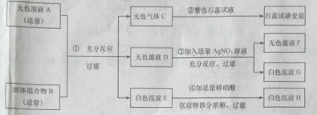
试根据实验过程和发生的现象，填写以下空白：
- 气体C的化学方程式是__________________。
- 根据实验现象，可以证明无色溶液A中，一定存在的金属阳离子有_______种。
- 根据上述实验现象推理，在固体混合物B中，肯定存在的物质是__________(填写化学式）。在无色滤液F中，一定存在的酸根阴离子有_____________(填写离子符号）。
- 写出步骤4中所发生反应的化学方程式：______________________________________。
- 根据上述实验现象，在固体混合物B里，所述四种物质中，还不能肯定是否存在的物质是___________(填写化学式），得出此结论的理由是_____________ ______________。
18.（7分）某化学小组的同学对金属元素及金属材料进行系列研究。
- 人类文明与金属材料的发展应用关系十分密切。下列三种金属合金中，直到近代才得以应用的是 （填写序号之一）。
①铜合金 ②铝合金 ③铁合金
（2）孔雀石的主要成分是碱式碳酸铜[Cu₂(OH)₂CO₃]，以其为原料的炼铜方式有以下两种：①Cu₂(OH)₂CO₃===(加热)2CuO+CO₂↑+H₂O
②Cu₂(OH)₂CO₃+H₂SO₄===2CuSO₄+CO₂↑+3H₂O
以上①②两种方式，再通过一步反应都可得到单质铜，其中不属于湿法冶铜的是 (填写序号①、②之一）。
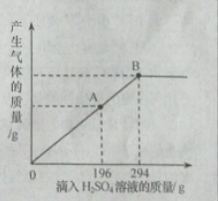
- 已知碱式碳酸铜[Cu₂(OH)₂CO₃]难溶于水，现取33.3 g的碱式碳酸铜固体，放入干净的烧杯中，逐渐滴入溶质质量分数为10％的H₂SO₄溶液，滴入该H₂SO₄溶液的质量和反应产生气体的质量关系曲线如图所示。请回答下列问题：
①当滴入上述H₂SO₄溶液196 g（即图中A点）时，烧杯内溶液中的溶质质量为 g。
②当滴入上述H₂SO₄溶液294 g（即图中B点）时，试通过计算，求此时所得不饱和溶液的质量。（计算结果精确至0.1 g）

